**Dossier d’accueil de l’Ecole militaire préparatoire et technique**

***Année scolaire 2022-2023***

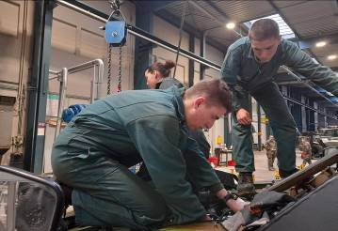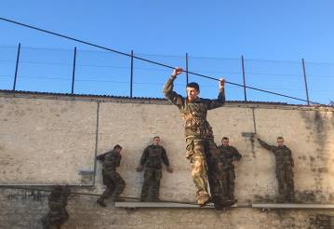

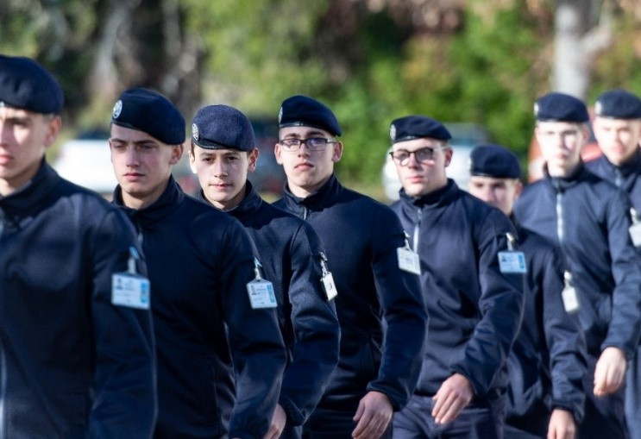

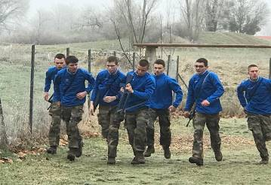

***« Instruits, Droits, Adroits »***

**Mot d’accueil du commandant d’unité de la compagnie d’élèves de 1re année**

*Madame, monsieur,*

*Votre fils/votre fille a été choisi pour suivre une scolarité à l’Ecole militaire préparatoire technique en septembre prochain et je l’en félicite.*

*Après deux ans de scolarité à Bourges, il se destine à devenir un sous-officier technicien de l’armée de Terre. Expert de son domaine technique, il assumera des responsabilités de cadre au sein de sa future unité opérationnelle. Il s’engage donc dès à présent pour une formation et un métier riches et exigeants.*

*Pour cela, il vivra au sein de l’EMPT une expérience forte où son investissement personnel sera déterminant. Il y apprendra notamment le sens des responsabilités et l’autonomie et il y développera le goût de l’effort et de l’action collective.*

*Nous confier votre enfant engage l’encadrement à une implication s’en faille ; bien conscient de cette étape importante pour vous, j’espère avoir toute votre confiance et votre appui pour faire du projet de votre fils/votre fille une réussite.*

*Au nom de l’équipe encadrante de la 2e compagnie, je vous souhaite la bienvenue et j’espère vous voir dès le 25 août 2022 pour débuter ensemble cette belle année scolaire 2022-2023.*

*Cher élève,*

*Je vous souhaite la bienvenue au sein de la 2e compagnie de l’Ecole militaire préparatoire technique. Par cette intégration, vous vous destinez à devenir bientôt un sous-officier technicien de l’armée de Terre. Il s’agit d’un choix noble, qui vous honore mais aussi vous oblige.*

*Pour réussir votre formation, je vous demanderai donc trois choses :*

*La première, c’est de l’investissement dans votre scolarité car « la plus grande immoralité est de faire un métier qu’on ne sait pas ». Votre légitimité de spécialiste reposera d’abord sur votre maitrise technique. A vous d’étudier en cours et en atelier pour atteindre cette maîtrise indispensable à vos futures fonctions.*

*La seconde, c’est de développer le goût de l’effort et du dépassement de soi. La formation militaire que vous suivrez nécessitera une bonne condition physique et un entrainement sportif régulier. Votre crédibilité de sous-officier et de chef militaire se construira sur votre capacité à donner l’exemple et à résister dans l’adversité, et cela commence par le courage physique.*

*La troisième, enfin, c’est d’avoir l’esprit d’équipe. L’attachement à votre Ecole, à votre compagnie et surtout à votre section vous permettront de surmonter ensemble les épreuves et moments difficiles. L’engagement militaire est avant tout une expérience collective et humaine : il n’y a que vous pour construire des liens forts et durables avec vos camarades. Les amitiés forgées à Bourges vont suivront tout au long de votre vie et se révéleront d’une aide précieuse.*

*Vos chefs de section et moi-même vous attendons avec impatience le 25 août pour débuter une année riche et peu commune !*

*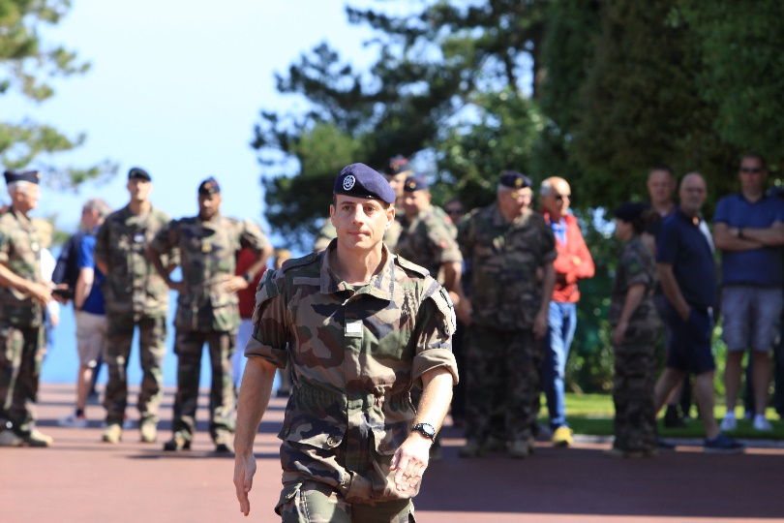Capitaine Souleau,*

*Commandant d’unité de la 2e compagnie*

*de l’Ecole militaire préparatoire et technique*

**Sommaire**

**Présentation générale de l’EMPT** 4

**Implantation de l’EMPT** 5

**Scolarité des élèves de l’EMPT** 6

**Calendrier prévisionnel 2022-2023** 7

**Le statut des élèves de l’EMPT** 9

**Suivi médical et soins à l’EMPT** 10

**Modalités d’incorporation des élèves de l’EMPT** 12

**Dossier d’incorporation** 13

**Partie « informations générales »** 13

**Partie « scolaire »** 15

**Partie « santé »** 15

**Journée d’accueil** 17

**Période d’incorporation** 19

**Effets complémentaires de paquetage et matériel scolaire** 20

# **Présentation générale de l’EMPT**

**Histoire et traditions de l’EMPT**

L’Ecole militaire préparatoire et technique (EMPT) s’inscrit dans la lignée des Ecoles militaires préparatoires (EMP) de Tulles et du Mans créées en 1886. L’EMPT entretient l’héritage des Enfants de Troupe.

Par cette filiation, elle s’appuie sur des traditions fortes :

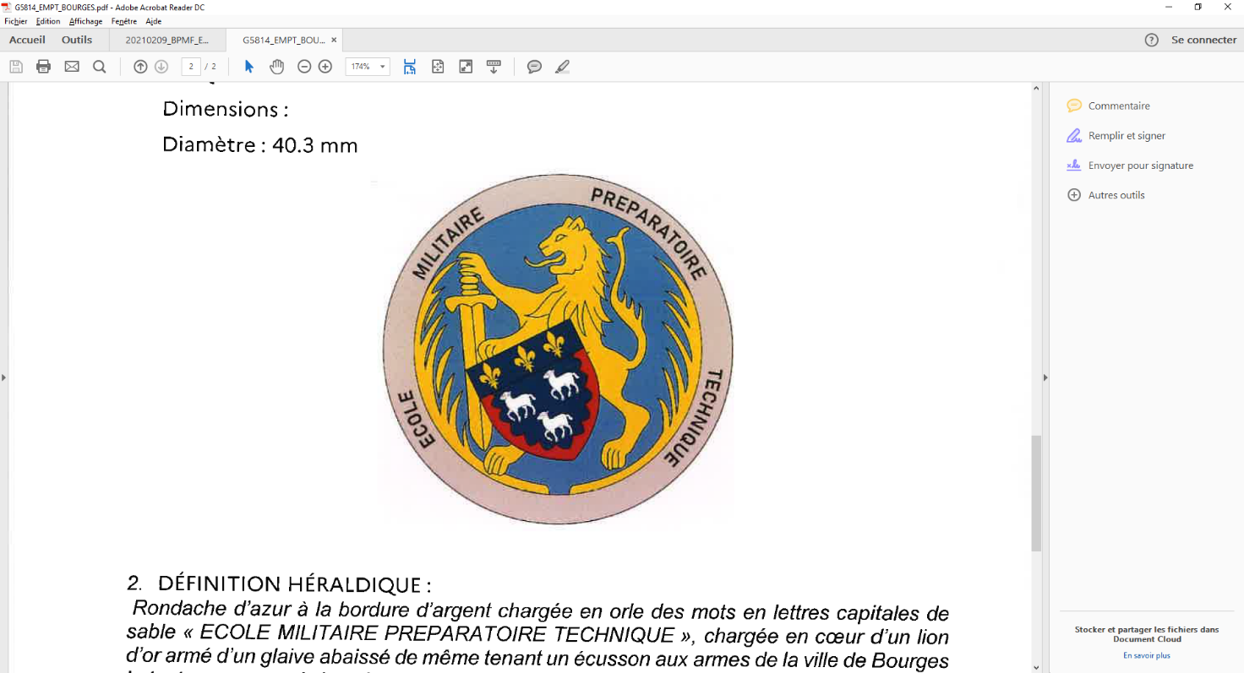

**Un emblème : le drapeau de l’EMP de Tulle**

**Une devise : « *instruits, droits, adroits* »**

**Un insigne :**

*Le lion d’or est le symbole des écoles militaires préparatoires et du courage dont firent preuve les élèves aux cours des différents conflits auxquels ils eurent à prendre part.*

*Le glaive abaissé souligne le caractère non combattant de l’unité.*

*Les palmes académiques soulignent la qualité de l’enseignement dispensé.*

*Les armes de la ville de Bourges rappellent l’implantation de l’école.*

**Organisation de l’EMPT**

L’EMPT est placée sous l’autorité du Commandement des formations (COMFORM) de la Direction des ressources humaines de l’armée de Terre (DRHAT) et sous l’autorité des Ecoles militaires de Bourges (EMB).

L’EMPT est commandée par le chef de centre (COMEMPT). En lien avec le GRETA Berry, le proviseur dirige la partie académique.

La structure de l’école se compose d’un Etat-major et de deux compagnies, commandées chacune par un capitaine. Les élèves sont répartis en section par spécialité technique. Ils sont encadrés par des sous-officiers et des militaires du rang expérimentés.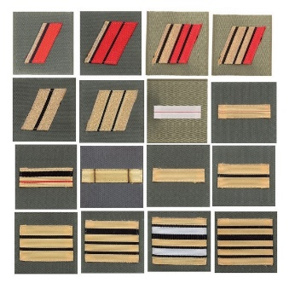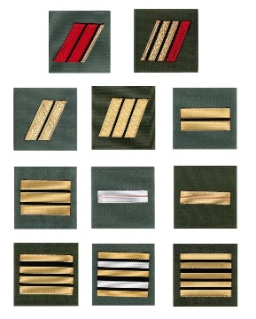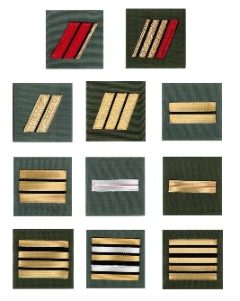

**COMEMPT**

*Chef de corps - colonel*

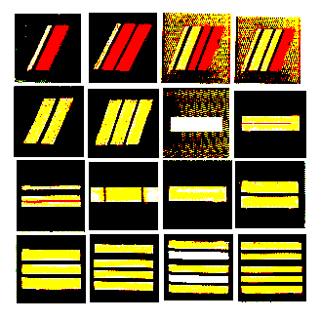

8

*Implanté aux Ecoles militaires de Bourges*

1er Section MMA

2e Section MMT

1re Section MMT

2e Section MMA

3e Section SN

4e Section STI2D

5e Section STI2D

**1re compagnie (Terminales)**

*Commandant d’unité - capitaine*

**2e compagnie (Premières)**

*Commandant d’unité - capitaine*

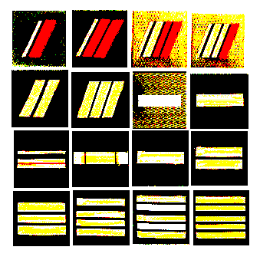

**Vie scolaire**

**Proviseur**

**Enseignants (GRETA Berry)**

**Etat-major et services administratifs**

# **Implantation de l’EMPT**

L’EMPT est située à **Bourges** (18000 – département du Cher).

**Commune de Bourges**

* Préfecture du Cher - 64 000 habitants (les Berruyers) ;
* Capitale historique du Berry, un patrimoine riche : cathédrale Saint-Etienne (patrimoine mondial de l’UNESCO), Palais Jacques Cœur ;
* Tissu industriel dense.

**Accessibilité :**

* Autoroute A71 (Bourges-Paris : 2h30) ;
* Liaison ferroviaire directe avec Paris-Austerlitz.

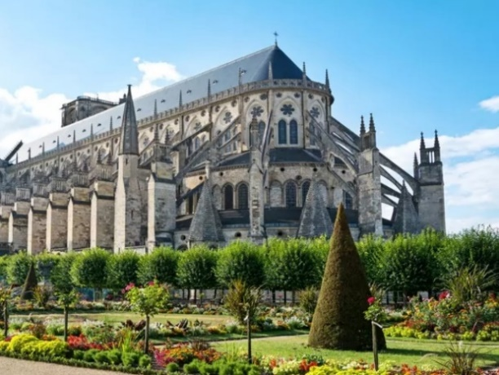

L’EMPT est implantée sur le site **des Ecoles militaires de Bourges (EMB).** La mission principale des EMB est de former les cadres et techniciens de la maintenance et de la logistique opérationnelles de l’armée de Terre.

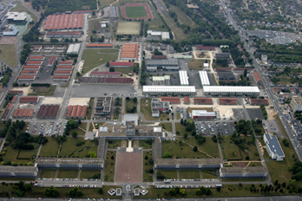

**Les Ecoles militaires de Bourges**

* Situées à 15 minutes du centre-ville historique ;
* Environ 4500 stagiaires formés par an ;
* Ateliers pour les nouvelles gammes de véhicules tactiques (génération Scorpion) ;
* Des infrastructures dédiées à la formation militaire : gymnase et piste d’athlétisme, stand de tir.

*NB : sauf autorisation, les Ecoles ne sont pas accessibles aux personnes extérieures au site.*

L’EMPT est constituée d’internats, de salles de cours et d’ateliers techniques récents. Elle bénéficie tout autant des infrastructures des EMB que de camps militaires extérieurs pour la formation des élèves.

**L’Ecole militaire préparatoire et technique**

* Une zone internat (capacité 2022 : environ 200 élèves) : chambrées de 4 élèves ;
* Une zone académique et technique : ateliers de maintenance terrestre, aéronautique et informatique, salles de cours et d’études ;
* Une zone de convivialité en cours de finalisation : le « foyer élèves » (baby-foot et billard, salle polyvalente, salle de projection).

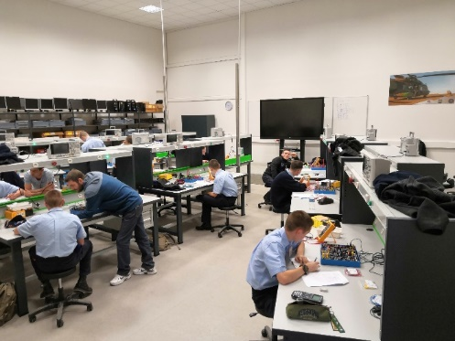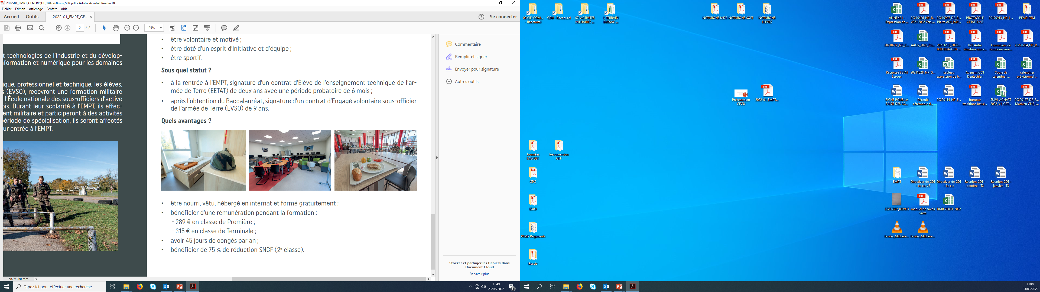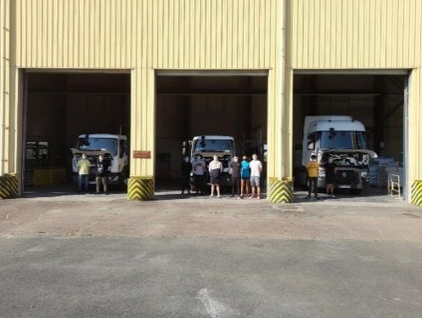

**Adresse EMPT :**

**Ecole militaire préparatoire et technique**

**Quartier Auger Carnot,**

**Rue Avenue Carnot**

**CS 50709 – 18016 Bourges Cedex**

# **Scolarité des élèves de l’EMPT**

La mission de l’EMPT est de préparer militairement et académiquement les futurs sous-officiers techniciens de l’armée de Terre. La formation des élèves est validée par l’obtention du baccalauréat à l’issue d’une scolarité de deux ans.

**Trois piliers indissociables** :

***Le pilier « formation académique » (4 cursus)***

- BAC PRO MVTR : technicien sur véhicules terrestres ;

- BAC PRO MMA : technicien sur aéronefs de l’armée de Terre, composé de deux sous-cursus : avionique et systèmes ;

- BAC PRO SN : technicien sur systèmes numériques et de transmissions ;

- BAC TECHNO STI2D : technicien sur systèmes d’informations et de communications.

**La scolarité des élèves est organisée :**

* En semaines de cours académiques, en salle de classe et en atelier, puis en études surveillées en soirée.
* En périodes de formation en milieu professionnel (PFMP) aux EMB ou en régiment.

Le détail des spécialités est disponible sur le site [www.sengager.fr](http://www.sengager.fr)

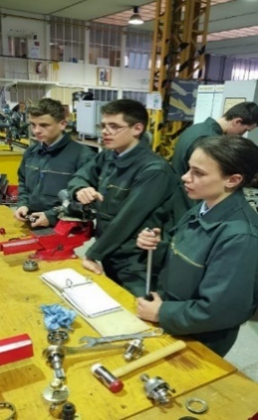

**Dense et exigeante, la scolarité à l’EMPT nécessite investissement et travail personnel, notamment dans les matières scolaires généralistes (français, mathématiques, physique-chimie, histoire-géographie).**

**Pour bien préparer la rentrée, une pratique sportive régulière et adaptée à ses capacités (1 à 2 séances hebdomadaires de course à pied de 30 à 40 minutes minimum) est conseillée, sous réserve d’un avis médical favorable.**

**La progressivité et la bienveillance restent les maîtres-mots de l’encadrement militaire et civil : davantage que les performances chiffrées, c’est l’implication et la progression de l’élève qui seront recherchées.**

***Le pilier « formation humaine »***

**Respect des valeurs et des traditions de l’armée de Terre :**

- participation aux cérémonies et commémorations nationales (11 novembre, 8 mai) ;

- sortie scolaire à dimension historique et mémorielle.

**Développement du sens des responsabilités, de la rigueur et de l’autonomie :**

- responsabilités compagnie (sergent de semaine) et section (élève de jour, « popotier », aide-armurier).

**Animation de « l’esprit EMPT »**

- parrainage avec les 2e années ;

- activités cohésion section et compagnie (fêtes d’armes, etc).

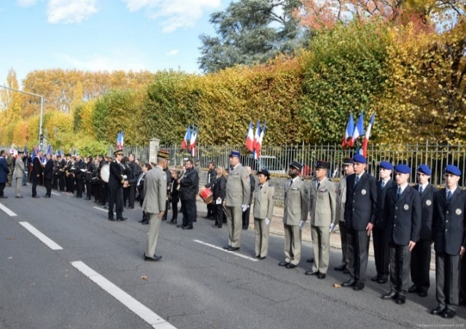

***Le pilier « formation militaire »***

- 1er année : formation générale initiale (niveau combattant individuel) ;

- 2e année : formation générale élémentaire (niveau chef d’équipe).

**Cette formation comprend :**

- acculturation aux us et coutumes de l’institution militaire (ordre serré, chants) ;

- activités physiques et sportives : parcours d’obstacles, périodes d’aguerrissement, marches tactiques ;

- Apprentissage et maitrise du tir au fusil d’assaut et au pistolet automatique ;

- Apprentissage des actes élémentaires du combattant, bivouacs tactiques, etc.

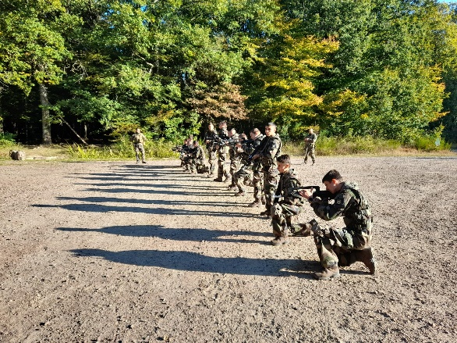

# **Calendrier prévisionnel 2022-2023**

* **Semaine académique – type A (blanc) :** cours académiques et techniques du lundi au jeudi (08h00-17h30) et vendredi (08h00-17h00) – weekend en quartier libre (retour possible au domicile familial)
* **Semaine académique – type B (vert)** : cours académiques et techniques du lundi au jeudi (08h00-17h30) et vendredi (08h00-12h00) – weekend d’instruction militaire (à Bourges ou en extérieur) ;
* **Terrain militaire (vert) :** instruction militaire du vendredi semaine N-1 au vendredi semaine N
* **Stage professionnel (bleu)** : aux EMB (mars 2023) et en régiments (mai 2023) excepté cursus STI2D (en régime semaine académique – type A).

**Sauf motif impérieux et après autorisation du commandement, les élèves ne sont pas autorisés à s’absenter de l’établissement en dehors des quartiers libres et vacances scolaires.**

**En fonction des contraintes liées à l’instruction militaire et aux impératifs académiques, ce calendrier prévisionnel est susceptible d’évolutions. Ces changements éventuels seront communiqués au plus tôt aux parents par l’encadrement.**

# **Le statut des élèves de l’EMPT**

* *Décret 2019-985 relatif aux élèves du Centre d’enseignement technique de l’armée de Terre du 25 septembre 2019 ;*
* *Circulaire n°524570 relative à l’admission des élèves […] à l’Ecole militaire préparatoire et technique pour l’année scolaire 2022-2023 du 09 décembre 2021.*

**Obligations des responsables légaux**

* Les élèves sont placés **sous le régime de l’internat** : ils ne peuvent sortir de l’enceinte de l’école sans l’autorisation du commandement et des responsables légaux pour les élèves mineurs. Les élèves mineurs sont sous la responsabilité de leurs responsables légaux lorsqu’ils quittent l’enceinte de l’école lors des quartiers libres et vacances scolaires.
* Les responsables légaux **doivent s’assurer de l’exactitude des coordonnées fournies** (téléphone, courriel, adresse personnelle) et s’engagent à être facilement joignables par le commandement.
* En cas de convalescence longue, d’exclusion temporaire ou définitive et durant les périodes de fermeture de l’école (vacances scolaires), **les élèves ne sont pas logés sur le site des écoles**. Sur demande du commandement, les responsables légaux des élèves mineurs s’engagent à pouvoir rallier l’école dans un délai de 12 heures pour assurer la prise en charge de l’élève.
* S’ils résident hors de France métropolitaine, **les responsables légaux doivent désigner un correspondant** âgé de plus de vingt-cinq ans en capacité d’agir en leur nom et dans les mêmes conditions qu’au point précédent.

**Le statut des élèves**

* Les élèves de l’EMPT **s’engagent en tant qu’EETAT (élève de l’enseignement technique de l’armée de Terre)** pour 2 ans. Ce contrat inclut une période probatoire de 6 mois (renouvelable sur décision de l’autorité militaire).
* Les élèves **s’engagent à obtenir le baccalauréat de la filière choisie** et à souscrire à l’issue un contrat « d’engagé volontaire sous-officier » de 9 ans comprenant un lien au service de 5 ans.
* Les élèves relèvent **du régime disciplinaire du Code de la défense** (articles R.4137-9 à R.4137-113) et obéissent à l’autorité du COMEMPT. Ils respectent le régime de service intérieur des EMB et de l’EMPT.
* Les élèves sont **instruits et entretenus gratuitement** et un paquetage militaire leur est fourni sans frais. Toute perte ou détérioration pourra toutefois faire l’objet de sanctions.
* Les élèves **sont soldés mensuellement** à hauteur d’environ 289€ (1er année) et 315€ (2e année). Ils bénéficient des tarifs de réduction militaire SNCF (2nde classe).

**Dénonciation de contrat et remboursement des frais de scolarité**

Durant la période probatoire de 6 mois, l’élève majeur ou le responsable légal de l’élève mineur peut dénoncer ce contrat.

* Il n’est pas tenu de rembourser la rémunération perçue ;
* Il n’a pas obligation à motiver sa décision ;
* Un délai de réflexion de 8 jours est laissé à l’intéressé pour confirmer sa décision.

Après la période probatoire, une dénonciation de contrat entraine le remboursement des rémunérations perçues au cours de la scolarité (art. 11 et 12 du décret de référence). Cette rupture de contrat peut être le fait :

* Des élèves exclus du centre pour problème de comportement ;
* Des élèves dont le contrat a été résilié sur demande de l’intéressé ou de ses responsables légaux ;
* Des élèves qui n’ont pas obtenus l’un des diplômes sanctionnant la scolarité ;
* Des élèves qui ne souscrivent pas à l’engagement sous-officier à l’issue de leur scolarité.

**Les élèves répondent aux obligations du statut du militaire. Il est conseillé une lecture attentive des textes de référence et des conditions du contrat.**

**Aussi bien pour les élèves majeures que mineurs, les parents sont systématiquement associés aux décisions concernant leur enfant scolarisé à l’EMPT.**

# **Suivi médical et soins à l’EMPT**

**Couverture des frais médicaux**

* Les élèves relèvent de la Caisse nationale militaire de Sécurité sociale (CNMSS). Ils doivent disposer d’une carte VITALE à leur nom.
* Les accidents survenus dans le cadre des activités militaires ou scolaires sont considérés en lien avec le service. Les frais médicaux sont pris en charge par le Service de santé des Armées.
* Les accidents sans lien au service sont pris en charge par le régime militaire de sécurité sociale, éventuellement complété par les règles propres de la mutuelle choisie.

**Vaccinations**

* Les vaccinations obligatoires du fait du statut du militaire conditionnent l’aptitude de l’élève. Si des rattrapages pourront être organisés par l’Antenne médicale des EMB, il convient de mettre à jour les schémas vaccinaux en amont de l’incorporation.
* **Sous statut militaire en école de formation, les élèves ont obligation d’avoir un schéma vaccinal complet contre la COVID-19 (3 doses) et ce avant leur incorporation. Pour rappel, à compter de 16 ans, la vaccination contre la COVID-19 ne nécessite pas l’accord des responsables légaux d’une personne mineure.**

**Aptitude médicale**

* L’aptitude médicale est indispensable au suivi d’une scolarité à l’EMPT. Elle est déterminée à deux reprises : lors de l’étude du dossier (avril-juin) puis lors l’incorporation (septembre).
* Si des éléments nouveaux sur le plan médical apparaissent durant la scolarité, l’aptitude de l’élève peut être réétudiée par les services médicaux militaires.

**Organisation de la chaine des soins aux Ecoles militaires de Bourges**

* La 89e Antenne médicale est implantée sur le site des EMB. Principalement dédiée à l’aptitude médicale du personnel militaire, à la projection opérationnelle et au soutien des activités militaires à risque, elle assure le suivi médical du personnel militaire des EMB durant les heures de service (08h00-17h00 en semaine).
* En dehors des heures ouvrables, le soutien médical est assuré par le secteur hospitalier civil de la commune de Bourges.

**Contacts et coordonnées**

Il est impératif de renseigner avec le plus grand soin les coordonnées des personnes à prévenir en cas d’accident.

L’antenne médicale est également à disposition des représentants légaux sur les heures ouvrables :

* Numéro de l’accueil : 02.48.68.74.05
* Secrétariat : 02.48.68.74.71
* Astreinte : 06.80.62.59.97

Le numéro d’astreinte est accessible 24h/24h mais il ne constitue pas une permanence des soins. Il permet d’avoir accès à un correspondant en cas d’événement particulier ou dans le cadre du conseil au commandement.

**Prescriptions, rendez-vous médicaux et soins programmés**

* En cas de prescription médicale, les élèves iront chercher leur traitement en pharmacie accompagné d’un personnel de l’école. Si un examen complémentaire (radio, prises de sang, kiné, consultation spécialisée) est nécessaire et ne peut être différé, les élèves s’y rendront accompagnés d’un personnel de l’école.
* Les soins médicaux programmés doivent avoir lieu pendant les congés de l’élève (orthodontie, ophtalmologie, suivi bucco-dentaire, suivi dermatologique) et ne pourront faire l’objet d’une autorisation d’absence durant les activités scolaires ou militaires.

**Prise en charge des urgences**

* Si la pathologie nécessite un transfert vers une structure hospitalière, le transport sera organisé selon les consignes données par le médecin régulateur du SAMU (centre 15).
* Les responsables légaux seront systématiquement prévenus et le plus tôt possible en cas d’hospitalisation ou de nécessité de transfert de l’élève vers un service d’urgence.
* Afin de permettre la prise en charge par le service des urgences pour les élèves mineurs, il est indispensable d’établir l’autorisation de soins à remplir dans la partie « documents à fournir ».

**Consultations et convalescence**

* Tout élève exprimant le besoin de consulter un médecin pourra être reçu durant les créneaux dédiés et selon la disponibilité des équipes médicales. Ces consultations sont gratuites.
* En dehors des horaires de service, les élèves iront consulter dans le secteur civil, en cabinet médical ou aux urgences du centre hospitalier de Bourges. Ils seront accompagnés par un cadre de l’EMPT.
* Si l’état de santé ne nécessite pas de convalescence à domicile, l’élève restera hébergé à l’internat et réalisera les activités conformément aux exemptions médicales décidées par le médecin de l’antenne médicale.
* En cas d’une convalescence plus longue, celle-ci devra avoir lieu chez les responsables légaux ou à défaut, chez un correspondant désigné au préalable. Le rapatriement est à la charge des responsables légaux.

# **Modalités d’incorporation des élèves de l’EMPT**

L’incorporation des élèves de première année se réalise en trois étapes :

**Avant la journée d’accueil : avril-août avant l’incorporation**

* Visite médicale de sélection et tests d’aptitude ;
* Envoi du dossier d’accueil aux responsables légaux ;
* Transmission des pièces justificatives via l’adresse fonctionnelle par les responsables légaux ;
* Signature des contrats après convocation des CIRFA.

**Pendant la journée d’accueil : 25 août 2022**

* Accueil des familles et des élèves à l’EMPT à Bourges ;
* Vérifications des dossiers administratifs ;
* Echanges avec les professeurs et les cadres militaires ;
* Possibilité de déjeuner sur place (payant) ;
* Visites de l’internat et des espaces pédagogiques ;
* Installation des élèves et départ des parents.

**Après la journée d’accueil : 26 août-05 septembre 2022**

* Visite médicale d’incorporation ;
* Perception des paquetages militaires et lycée de Défense ;
* Démarches administratives avec les services de l’école ;
* Début de l’instruction militaire : sport, nuit en bivouac, initiation au tir.

**Le dossier d’incorporation est à retransmettre sous format numérique. Son exactitude et sa complétion sont cruciaux au bon déroulé de la journée d’accueil.**

**La journée d’accueil des parents et des parents aura lieu le jeudi 25 août 2022, de 08h00 à 18h00.**

**La rentrée scolaire (instruction académique) aura lieu le lundi 05 septembre 2022.**

# **Dossier d’incorporation**

L’implication des responsables légaux dans la constitution du dossier d’incorporation est cruciale. Le non-respect des délais ou des consignes de mise en forme pourra porter préjudice au bon déroulé de l’accueil le 25 août 2022.

**Il vous est demandé**

* **De fournir les documents demandés dans les délais ;**
* **De respecter le nommage et le format numérique imposé (PDF, JPEG ou word) afin de faciliter le triage des dossiers par les services administratifs ;**
* **De remplir les documents de façon dactylographiée : la signature des documents sera réalisée de façon manuscrite lors de la journée d’accueil ;**
* **De vérifier la validité (date) et la lisibilité des documents (privilégier les scans en couleur)**.

Tous les documents devront être adressés à l’adresse fonctionnelle suivante :

[emb-empt-deuxieme-compagnie.contact.fct@intradef.gouv.fr](mailto:emb-empt-deuxieme-compagnie.contact.fct@intradef.gouv.fr)

En cas de difficultés, n’hésitez pas à solliciter l’encadrement via cette adresse fonctionnelle. Celle-ci sera régulièrement consultée du 01 juillet 2022 au 29 juillet 2022 puis du 22 août 2022 au 24 août 2022.

### **Partie « informations générales »**

**Les documents à fournir**

* PHOTOCOPIE DE LA CARTE D’IDENTITE de l’élève (recto-verso)

**Format :** PDF

**Nommage :** NOM_NID

* PHOTO D’IDENTITE (officielle)

**Format :** JPEG

**Nommage :** NOM_PHOTO

*Commentaires : la photo doit être récente (moins de 6 mois), de préférence les cheveux courts*

* PHOTOCOPIE DU PERMIS DE CONDUIRE (si détenu)

**Format :** PDF

**Nommage :** NOM_PERMIS

*Commentaires : si les élèves peuvent choisir de passer le permis durant leur scolarité, cela ne pourra se faire qu’en dehors du temps scolaire ou militaire.*

* PHOTOCOPIE DE L’ATTESTATION DE FORMATION AUX PREMIERS SECOURS (si détenu)

**Format :** PDF.

**Nommage :** NOM_PSC1

* RELEVE D’IDENTITE BANCAIRE au nom de l’élève

**Format :** PDF.

**Nommage :** NOM_RIB

*Commentaires : Le versement de la solde mensuelle est obligatoirement fait sur un compte au nom de l’élève.*

* EXTRAIT D’ACTE DE NAISSANCE

**Format :** PDF.

**Nommage :** NOM_NAISS

* EXTRAIT D’ACTE DE DIVORCE en cas de séparation des représentants légaux stipulant qui détient l’autorité parentale

**Format :** PDF

**Nommage :** NOM_SEP

* CERTIFICAT JDC ou ATTESTATION DE RECENSEMENT

**Format :** PDF

**Nommage :** NOM_JDC ou NOM_RECENSE

*Commentaires Si votre enfant n’a pas encore réalisé sa JDC, il la réalisera durant sa scolarité sur le site de Bourges. Pour les élèves ayant déjà reçu une convocation, une nouvelle convocation sera rééditée.*

* PHOTOCOPIE DE L’ATTESTATION D’UNE ASSURANCE SCOLAIRE (responsabilité civile)

**Format :** PDF

**Nommage :** NOM_ASSCO

* PHOTOCOPIE DE L’ATTESTATION D’UNE ASSURANCE EXTRA-SCOLAIRE pour toutes les activités extérieures à l’établissement.

**Format :** PDF

**Nommage :** NOM_ASSESCO

* ASSURANCE INVALIDITE-DECES.

**Format :** PDF

**Nommage :** NOM_ASS

**Les documents à remplir**

* FICHE DE RENSEIGNEMENTS

**Format :** WORD

**Nommage :** NOM_RENSEIGNEMENT ELEVE

*Commentaires : la fiche de renseignement doit* ***faire l’objet du plus grand soin******dans l’exactitude des informations****. En cas de changement en cours d’année, merci de prévenir l’encadrement. Remplir l’ensemble des champs ainsi que la partie « PRONOTE » (logiciel de suivi des notes). Un compte vous sera créé : soit commun aux deux parents, soit distincts.*

* AUTORISATION SORTIE QUARTIERS LIBRES

**Format :** WORD

**Nommage :** NOM_QL

*Commentaires : lors des quartiers libres (soirs de 18h00 jusqu’à 21h00 ou weekends), les élèves mineurs ne peuvent pas sortir de l’école sans l’autorisation des responsables légaux. Lors des départs en permissions, les élèves sans autorisation devront être récupérés à l’entrée des EMB par leur responsable légal.*

* ATTESTATION DE RESPONSABILITE A L’UTILISATION DU MATERIEL INFORMATIQUE

**Format :** WORD

**Nommage :** NOM_ INFORMATIQUE

*Commentaires : les élèves doivent prendre connaissance des conditions d’utilisation du matériel informatique qui leur sera confié.*

FORMULAIRE TAILLES DE L’ELEVE

**Format :** WORD

**Nommage :** NOM_FORMULAIRE DES TAILLES

*Commentaires : les tailles mentionnées correspondent aux tailles standards des magasins de prêt-à-porter. Ces tailles sont nécessaires à la perception des premiers effets de paquetage.*

* AUTORISATION DROIT D’UTILISATION IMAGE

**Format :** WORD

**Nommage :** NOM_DROIT IMAGE

*Commentaires : en cas d’autorisation, l’armée de Terre est détentrice des images du personnel militaire en activité de service Si elle s’assure d’anonymiser les images utilisées (pas de patronyme ou d’éléments d’identification visibles) et utilise ces images en fonction de ses besoins et de sa stratégie de communication.*

* SIGNATURE REGLEMENT INTERIEUR

**Format :** WORD

**Nommage :** NOM_RSI

*Commentaires : l’élève et le responsable légal doivent prendre connaissance du règlement de service intérieur des EMB et de l’EMPT. L’élève s’engage à en respecter les différentes dispositions tout au long de sa scolarité.*

### **Partie « scolaire »**

**Les documents à fournir**

* CERTIFICAT DE SCOLARITE A-1

**Format :** PDF

**Nommage :** NOM_CERTIF

* BULLETINS DE NOTES A-1

**Format :** PDF

**Nommage :** NOM_BN1, BN2, BN3, etc.

*Commentaires : il est préférable de faire parvenir les trois derniers bulletins scolaires en trois documents séparés.*

* DIPLOMES SCOLAIRES (si obtenus)

**Format :** PDF

**Nommage :** NOM_DIPLOME

*Commentaires : BAC, brevet des collèges, CAP, etc.*

**Les documents à remplir**

* DOSSIER POSITIONNEMENT

**Format :** PDF

**Nommage :** NOM_POSITIONNEMENT

*Commentaires : ne remplacer que les champs « à remplir ». Le dossier de positionnement sera complété avec les élèves par la suite.*

### **Partie « santé »**

**Les documents à fournir**

* CARTE VITALE + ATTESTATION DE SECURITE SOCIALE DE L’ELEVE

**Format :** PDF

**Nommage :** NOM_VITALE

*Commentaires : l’élève doit disposer d’une carte vitale à son nom. En tant que militaire, l’élève sera rattaché à la CNMSS (Caisse nationale militaire de Sécurité sociale) qui tient compte des spécificités du métier militaire.*

* MUTUELLE

**Format :** PDF

**Nommage :** NOM_MUTUELLE

*Commentaires : l’élève se verra proposer une offre de mutuelles référencées par le ministère des armées dans la semaine suivant son incorporation. L’élève ou son représentant légal peut choisir de conserver la mutuelle antérieure à l’incorporation ou adhérer aux offres proposées.*

* PHOTOCOPIE DU CARNET DE VACCINATION

**Format :** PDF

**Nommage :** NOM_VACCINS

*Commentaires : il est demandé de noter le nom, prénom et date de naissance de l’élève sur la photocopie des documents. Pour rappel, un schéma vaccinal complet contre la COVID 19 est obligatoire à l’incorporation. Les responsables légaux sont invités à mettre à jour avant la rentrée scolaire les différents schémas vaccinaux.*

**Les documents à remplir**

* CONSENTEMENT DEPISTAGE TOXIQUE

**Format :** WORD

**Nommage :** NOM_DEPISTAGE

*Commentaires : un test de dépistage des toxiques est systématiquement pratiqué lors de l’incorporation. Ce test ne peut être pratiqué qu’après information et accord de l’élève et de ses représentants légaux. Pour rappel, une consommation récente de cannabis ou d’autres toxiques peut entrainer un résultat positif, qui sera sanctionné par une inaptitude.*

* AUTORISATION DES SOINS ET D’INTERVENTION CHIRURGICALE

**Format :** WORD

**Nommage :** NOM_AUTORISATION SOINS

*Commentaires : cette autorisation doit être impérativement signée par les deux parents en* ***deux exemplaires distincts****. Elle sera utilisée pour les soins nécessaires et ne pouvant être différés.*

# **Journée d’accueil**

**La journée d’accueil des parents et des élèves aura lieu le jeudi 25 août 2022 de 08h00 à 17h00.**

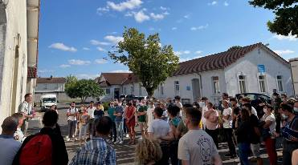

Cette journée a pour but :

* De vous faire découvrir le site des EMB et de l’EMPT ;
* De faire connaissance avec l’encadrement et d’échanger avec eux sur l’année à venir ;
* De finaliser les dernières démarches administratives ;
* D’accompagner votre enfant lors de cette transition importante.

**Emploi du temps prévisionnel du jeudi 25 aout 2022**



Lors de votre arrivée, un emploi du temps affiné vous sera fourni. Afin de faciliter vos déplacements, vous serez accompagnés par l’encadrement sur les différents points de rendez-vous et de restauration.

**Afin de vous accueillir dans les meilleures conditions, il vous est demandé, avant le 30 juillet (délais de rigueur) :**

- de fournir le nombre de participants (limité à 4 personnes par élève + élève) ainsi que les noms + prénoms + date de naissance ;

- De fournir les données du véhicule (marque, couleur et immatriculation) ou de préciser s’il s’agit d’un véhicule de location.

- Le jour de votre arrivée, de vous munir d’une pièce d’identité pour chaque accompagnant.

**Modalités pratiques :**

L’ensemble des parents et des élèves ont rendez-vous aux EMB (cf plan) à compter de 08h00.

L’entrée puis la sortie des véhicules des accompagnateurs se fera **par le portail « poids-lourd » situé route de Guéry** aux horaires suivants : 07h45-08h30 puis 16h30-18h00. Toute sortie de véhicules sera définitive.

Après un premier point de contrôle, il vous sera remis au point d’accueil un badge visiteurs en échange d’une pièce d’identité. Il faudra rendre ce badge avant de quitter le site des EMB.

Afin de faciliter le déchargement des bagages, le parking sera situé à proximité des internats. L’emménagement des élèves aura lieu en fin d’après-midi.

Il est possible de se restaurer sur le site des EMB. Le prix est de 15€/personne. Les élèves sont nourris gratuitement.

**Plan du site des EMB**

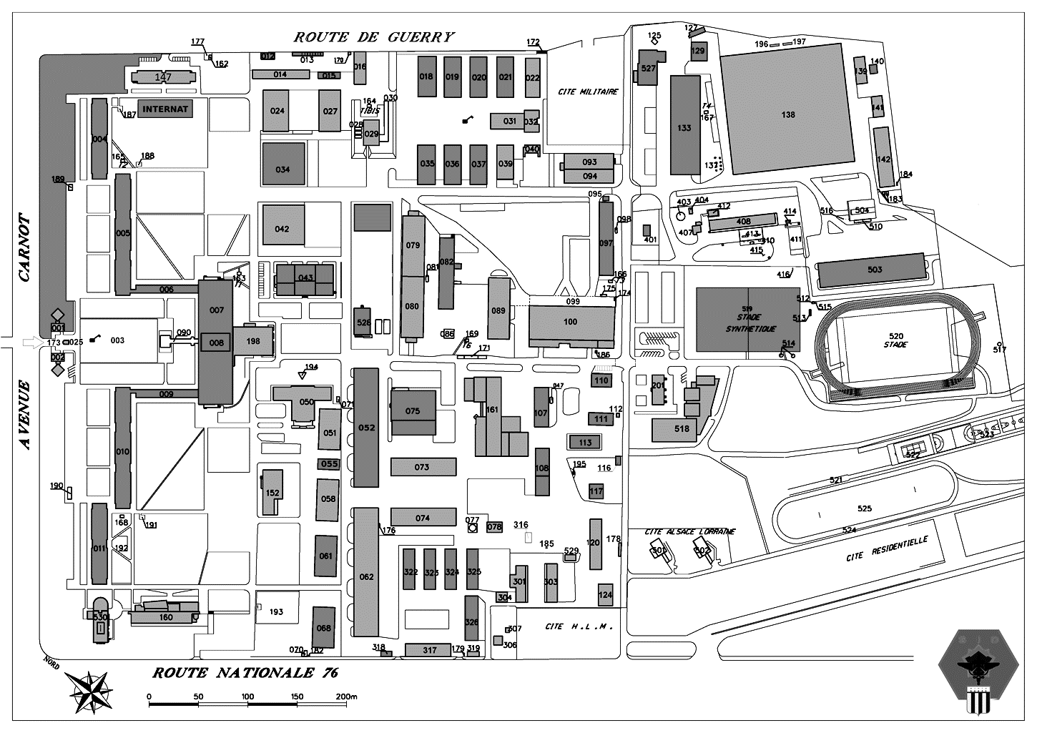

L’accès en véhicules aux Ecoles doit se faire par le portail poids lourds Route de Guéry.

Pour les personnes souhaitant déjeuner à l’extérieur, la sortie piétons pourra se faire par l’entrée Avenue Auger Carnot.

Le badge doit être porté visiblement et en permanence.

**Axes autorisés**

**Axes interdits**

**Points de contrôle**

**Restaurant**

**Parking 2**

**Parking 1**

**Amphi**

**Internat**

# **Période d’incorporation**

Du vendredi 26 août au dimanche 04 septembre 2022, les élèves effectueront leur semaine d’incorporation et d’acculturation au milieu militaire.

**Les objectifs de la période d’acculturation :**

* Incorporation médicale et perception du paquetage « lycée de défense » et militaire
* Démarches administratives et informations obligatoires (sécurité incendie, lutte contre les discriminations et le harcèlement, sécurité sociale et mutuelle).
* Acculturation au milieu militaire : ordre serré, apprentissage des grades, chants militaires.

**Camp de rentrée aux EMB :**

* Nuit en bivouac sous tente ;
* Découverte du fusil d’assaut ;
* Activités sportives ;
* Marche sous forme de cours d’orientation en treillis ;
* Cours sur l’organisation de la défense et de l’armée de Terre ;
* Ateliers sur le rôle du soldat en tant que citoyen.

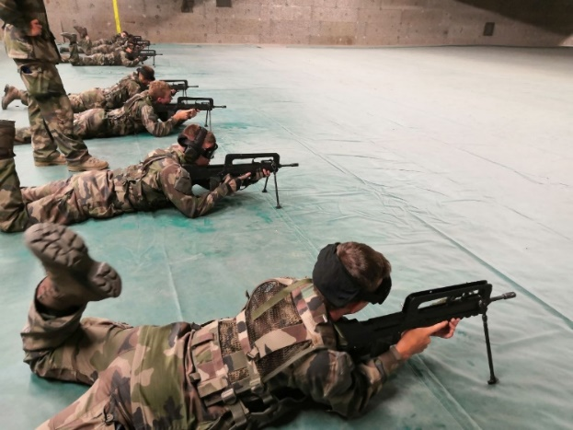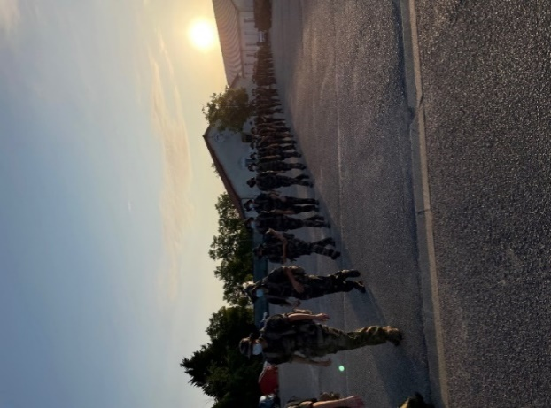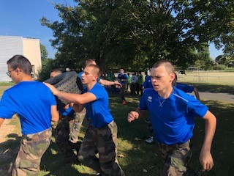

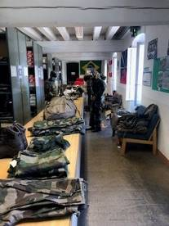

# **Effets complémentaires de paquetage et matériel scolaire**

**En complément du paquetage perçu au moment de l’incorporation, des effets sont nécessaires à la scolarité et à la formation militaire. Ils sont au frais des élèves ou de leur responsable légal.**

**Habillement**

* Sous-vêtements (slip ou boxer) pour 2 semaines ;
* Chaussettes de sport (uniquement blanches) pour 2 semaines ;
* 1 à 2 tenues civiles **correctes** (pas troué, ni déchiré, de bon goût) pour les quartiers libre et départs en weekend ;
* 1 bonnet en laine noir (port de la cagoule non autorisé) ;
* 1 paire de gants en laine noirs.

**Sport**

* 1 paire de chaussures de sport (type running) de bonne qualité pour la course à pied ;
* Maillot de bain noir type « shorty » pour le personnel masculin, maillot noir une pièce pour le personnel féminin ;
* Lunettes de piscine ;
* Bonnet de bain ;
* Pour le personnel portant lunettes/lentilles : 1 paire de lunettes de rechange est vivement recommandée.

**Santé/hygiène**

* 1 paire de tongs/claquettes pour la douche ;
* 1 trousse de toilette complète comprenant : brosse à dents et dentifrice, savon et shampoing, de quoi se raser pour le personnel masculin (de préférence : rasoir à lames et mousse à raser), hygiène intime…
* 2 serviettes de bain
* 2 gants de toilette ;
* Chouchou ou élastique (discret et de couleur noire) pour le personnel féminin ;

**Terrain/bivouac**

* 1 petite trousse de soins pouvant comprendre : doliprane, pansements, pansements type « compeed », pince à épiler, coupe-ongles, désinfectant…
* **Attention : tout traitement médical nécessitant un suivi particulier doit faire l’objet d’un compte-rendu en amont !**
* Crème solaire ;
* Spray anti-moustiques ;
* Lingettes démaquillantes ;
* Ruban adhésif de type « chaterton » ;
* Bougies chauffe-plat ;
* 1 carnet A6 et de quoi écrire ;
* 1 réchaud à gaz de bivouac (type « primus ») ;
* 1 briquet.

**Vie quotidienne**

* Cintres ;
* 4 cadenas solides à clés (avec 3 clés). Un jeu de clés sera remis au CDS en début d’année ;
* Cirage noir ;

**Matériel scolaire**

* Une calculatrice graphique CASIO GRAPH 25 ou plus (35…) ;
* Un nécessaire de traçage (compas, rapporteur, règle graduée de 30cm…) ;
* Un classeur avec des feuilles de copies simples et doubles, à petits carreaux ;
* Des stylos de couleurs variées, un fluo, un effaceur….
* Un cahier de brouillon ;
* Un réglet de 20cm minimum ;
* Taille-crayon ;
* Crayon papier HB ou critérium 0.5mm ou 0.7 mm ;
* Mines pour critérium (si nécessaire) ;
* Feuilles copie simple A4 perforées (300 minimum) ;
* 2 stylos 4 couleurs ;
* Correcteur blanc liquide ;
* Correcteur blanc ruban ;
* Gomme ;
* 1 Boite de crayons de couleurs (minimum 12) ;
* 2 Cahiers 24x32 96 pages (au minimum, grands ou petits carreaux) ;
* 1 Carnet format A6 ;
* 1 paire de ciseaux ;
* 1 petit cutter ;
* 1 blouse blanche de laboratoire (séances de TP de Chimie).

**Livres scolaires : Romans et ouvrage à se procurer pour la rentrée :**

**Premières professionnelles**

* Manon Lescaut, Abbé Prévost (Texte intégral)
* La peau de chagrin, Balzac (Texte intégral)

**Premières technologiques**

* Parcours : Peindre les hommes, examiner la nature humaine/ Les caractères, La Bruyère livre XI « De l’homme » *étonnants classiques Flammarion*

**ISBN : 978-2-0802-5314-9**

* Parcours : alchimie poétique : la boue et l’or/ Les fleurs du mal, C. Baudelaire *étonnants classiques Flammarion*

**ISBN : 978-2-0802-5242-5**

* Parcours : Personnages en marge, plaisirs du romanesque/ Manon Lescaut, Abbé Prévost *étonnants classiques Flammarion*

**ISBN : 978-2-0802-7819-7**

* Parcours : spectacle et comédie/ Molière, Le Malade imaginaire *étonnants classiques Flammarion*

**ISBN : 978-2-0802-8503-4**

* Parcours : maîtres et valets/ Marivaux, L'Île des esclaves *étonnants classiques Flammarion*

**ISBN : 978-2-0815-1167-5**

*La 2e compagnie vous souhaite de bonnes vacances scolaires et vous attend le jeudi 25 août 2022 pour cette année 2022-2023.*

*Ayez la pêche !*

